**Skupina A M – 2 – 2.školská písomná práca (Test)**

**1.** Ktorá z nasledujúcich funkcií je exponenciálna? **(1b)**

**A** f: y = x  **B** f: y = x.3 **C** f: y = - 2 **D**  f: y = 

**2.** Ak aa, potom musí platiť: **(1b)**

**A** a je celé číslo  **B** a **C** a0 **D** a 1

**3.** Ak , potom musí platiť: **(1b)**

**A** a je celé číslo **B** b je celé číslo **C** a b   **D** ab

**4.** Ktoré z tvrdení je nepravdivé? **(1b)**

**A**Každá funkcia f: y = logx je prostá

**B** Funkcia inverzná k logaritmickej funkcii je exponenciálna funkcia

**C** Grafy exponenciálnej a k nej inverznej logaritmickej funkcie sú osovo súmerné

**D** Každá funkcia f: y = 2je párna funkcia

**5.** Na obrázku je časť grafu funkcie: **(1b)**

x

1

y

0

–2

**A/** y = 1 + **B/** y = – 2 + 

**C/** y = 1 +  **D/** y = – 2 – 

**6.** Načrtnite graf mocninovej funkcie  (zapíšte súradnice aspoň 3 bodov). Určte D(f), H(f). **(3b)**

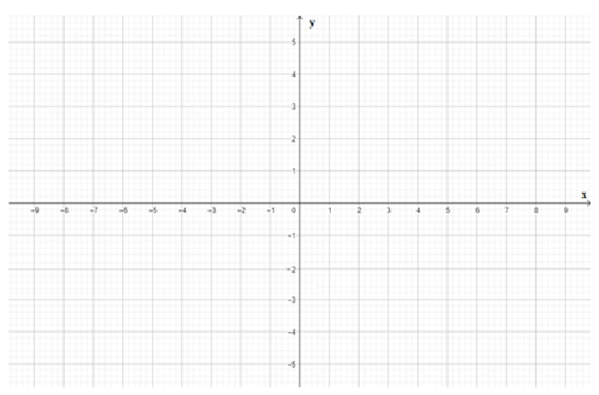

**7.** Upravte na jednoduché čísla: **(2b)**

**A** log= **B** log 1000 – log 10 =

**C** log 20 – log 2 = **D** log=

**8.** Vydeľte mnohočlen mnohočlenom: **(2b)**

$$\left(x^{3}+2x^{2}-13x+10\right):\left(x+5\right)=$$

**9.** Nájdite inverznú funkciu k lineárne lomenej funkcii . Určte definičný obor a obor hodnôt inverznej funkcie. **(3b)**

**10.** Vypočítajte v R koreň rovnice 2. = 16 a ak je to potrebné, určte podmienky. **(3b)**

**11.** Vypočítajte v R koreň **r**ovnice logx - logx = 0 a ak je to potrebné, určte podmienky. **(3b)**

**Skupina B M – 2 – 2.školská písomná práca (Test)**

**1.** Ktorá z nasledujúcich funkcií je exponenciálna funkcia? **(1b)**

**A** f: y =  **C**  f: y = + 1 **B** f: y = 2.x **D** f: y = 

**2.** Ak aa, potom musí platiť: **(1b)**

**A**a 0 **B** a **C** a je celé číslo **D** a 1

**3.** Ak , potom musí platiť: **(1b) (1b)**

**A** a je celé číslo **B** b je celé číslo **C** a b   **D** ab

**4.** Ktoré z tvrdení je nepravdivé? **(1b)**

**A**  Každá funkcia f: y = logx je párna funkcia

**B** Funkcia inverzná k logaritmickej funkcii je exponenciálna funkcia

**C** Grafy exponenciálnej a k nej inverznej logaritmickej funkcie sú osovo súmerné

**D** Každá funkcia f: y = 2je prostá

x

y

0

1

2

**5.** Na obrázku je časť grafu funkcie: **(1b)**

**A/** y = 2 +  **B/** y = 1 – 

**C/** y = 2 –  **D/** y = 1 – 

**6.** Načrtnite graf mocninovej funkcie  (zapíšte súradnice aspoň 3 bodov). Určte D(f), H(f). **(3b)**



**7.** Upravte na jednoduché čísla: **(2b)**

**A**  log= **B**  log 16 – log4 =

**C** log 5 + log 2 = **D** log 1000 =

**8.** Vydeľte mnohočlen mnohočlenom: **(2b)**

$$\left(2x^{3}+3x^{2}+x+6\right):\left(x+2\right)=$$

**9.** Nájdite inverznú funkciu k lineárne lomenej funkcii . Určte definičný obor a obor hodnôt inverznej funkcie. **(3b)**

**10.** Vypočítajte v R koreň rovnice 5. = 125 a ak je to potrebné, určte podmienky. **(3b)**

**11.** Vypočítajte v R koreň rovnice logx - logx = 0 a ak je to potrebné, určte podmienky. **(3b)**